PALOAUKEAN TALVIJOTOS
LIPERI 5.-6.3.2016

TEHTÄVÄRASTIEN ARVOSTELUPERUSTEET
JA OIKEAT VASTAUKSET

TEHTÄVÄ E1
HEIKON JÄÄN YLITYS (Arvostelu perustuu Talvikoulutusoppaaseen v.2004)

Teräsjään paksuus 5 cm 1 pist
Painavin etummaisena ½ pist
Etummainen partionarulla kiinni (10 m) ½ pist
Suksen siteet auki, kantapäälenkit pois ½ pist
Sauvojen hihna pois ranteen ympäriltä ½ pist
Reppu toiselle olkapäälle (tai narulla väliin),
rinkan lannevyö auki ½ pist
Miesten väli 10-30 m ½ pist
Puukko/pistin/jäänaskalit esille ½ pist
Kärkimies testaa jäätä suksisauvalla tai
kirveellä ½ pist
Yhteispisteet 5 pist

TEHTÄVÄ E2
NUOTION SYTYTYS

Tuli syttyy nuotioon 1 pist
Naru poikki alle 5 minuutissa 4 pist
Naru poikki 5-7 minuutissa 2 pist
Naru poikki 7-10 minuutissa 1 pist
Yhteispisteet 5 pist

TEHTÄVÄ P1
ENSIAPU

- <c> Sitominen: ei toimenpiteitä. 1 pist
- A Puhuttelu : ilmateiden toimivuuden toteaminen 1 pist
- B Puhuttelu: hengityksen toimivuuden toteaminen 1 pist
4. C Verenvuodon tyrehdyttäminen PAINESITEELLÄ 2 pist
5. D Tajunnantason toteaminen 1 pist
6. E Hypotermian ehkäisy, lämpimänä pitäminen 1 pist
Muiden vammojen etsiminen 1 pist
Silmän suojaaminen jäykällä suojuksella
( jos molemmat silmät peitetään, ei virhe) 1 pist
Rauhoittelu, kiputuntemuksien kysely, rohkaisu 1 pist

Yhteispisteet 10pist

TEHTÄVÄ L1
TUNTEMATON SOTILAS

1. Mistä sodasta romaani Tuntematon sotilas kertoo?

  - Talvisota b. Jatkosota c. Lapin sota d. Sisällissota
2. Kuinka monta kiloa painoi räjähde, jolla Koskela räjäytti venäläisten bunkkerin?

  - 8 kg b. 10 kg c. 3 kg d. 5 kg

3. Mikä oli Rahikaisen keksimä mainio paikka, jossa hän sai sokerit säilymään kuivana?

  - kaasunaamari b. lipastasku c. kypärä d. tupakkarasia

4. Minkä nimen miehet antoivat Marskin syntymäpäiville salaa valmistamalleen kiljulle?

  - ponu b. briha c. kirgua d. poika

5. Kuka toimi lippaanlataajana Rokalle, tämän ampuessa konepistoolilla 52 vihollista?

  - Lampinen b. Rahikainen c. Lahtinen d. Susi

6. Kuka kirjan nimetyistä henkilöistä kaatui viimeisenä?

  - Asumaniemi b. Koskela c. Kariluoto d. Hietanen

7. "Missään tapauksessa ei saa jäädä tuleen makaamaan..." Kenen mielestä?

  - Koskelan b. Kaarnan c. Kariluodon d. Aution

8. Mikä on tuntemattoman sotilaan viimeinen lause?

  - Paska reissu, mutta tulipahan tehtyä
  - Monen tuhannen kultaisen auringon kiertäessa
  - Aika velikultia
  - Sota oli ohi

TEHTÄVÄ S1
PAIKANTAMIS- JA ETÄISYYSPISTEEN MÄÄRITYS

Rastisuoritus jätettiin arvostelematta lopullisissa tuloksissa.
Tehtävän suoritusolosuhteet eivät olisi olleet tasapuolisia.

TEHTÄVÄ S2
PARTIOSUUNNISTUS

Maksimipisteet 5 pist
- käymätön rasti – 1pist
- 20 min aikarajan ylitys, -1pist/alkava ylittävä minuutti
- pienin kokonaispistemäärä 0 pist

TEHTÄVÄ R1
VARAMIINOITE

1.Suoritusaika
2.30-3.00 min 5 pist
3.01-3.30 min 4 pist
3.31-4.00 min 3 pist
4.01-4.30 min 2 pist
4.31-5.00 min 1 pist
Jos suoritusaika ylittää 5 min 0 pist

2.Taistelutekniikka

a) Johtaminen (työnjako, ohjaus) 1 pist
- Miina (kantohihna, laukaisin, syvyys) 1 pist
- Välit (5 m, porrastus, peittävyys) 1 pist
- Tähystys ( asentamisuunta, tähystys) 1 pist
- Asennussyvyys+naamiointi (karkea, ) 1 pist

MAKSIPISTEET 10 pist

TEHTÄVÄ R2
MIINAT JA PANOKSET

Nimi Osat Yht
Pohjamiina ½ pist
- 87-94 ½ pist 1 pist 2 pist
Viuhkapanos ½ pist
- 2010 ½ pist 1 pist 2 pist
Kylkipanos ½ pist
- 87 ½ pist 1 pist 2 pist
Kylkipanos ½ pist
- 81 ½ pist 1 pist 2 pist
Moniherätepsmiina ½ pist
- 2012 ½ pist 1 pist 2 pist

Maksipisteet 10 pist

TEHTÄVÄ R3
ASEKÄSITTELY RK/FN

- Tekninen osaaminen:
Molemmat aseet toimintakuntoisena 5 pist
Toinen ase toimintakuntoisena 2 pist
Kumpikaan ase ei ole toimintakuntoinen 0 pist

- Nopeus
Suoritusaika alle 90 sek 5 pist
Suoritusaika 90-120 sek 3 pist
Suoritusaika 120-180 sek 1 pist
Suoritusaika yli 180 sek 0 pist

Maksimipisteet 10 pist

TEHTÄVÄ R4:
VIESTITOIMINTA (LV217M)

- Virrattomuuden tarkistus/akun kiinnitys 0,5 pist
- Joustavan tyviosan kiinnitys 0,5 pist
3) Marssiantennin kiinnitys 0,5 pist
4) Kuulopuhelimen kiinnitys 0,5 pist
5) Virta päälle aikaisintaan tässä vaiheessa 1 pist
6) Virtakytkin LO-asentoon 0,5 pist
7) VOLUME- kytkin 5-asentoon 0,5 pist
8) Kanavakytkin 1, oikean kanavan valinta 1 pist
9) Liikennöinti: yhteys saadaan 2 pist liikennöinti lyhyttä 1 pist
NATO-aakkoset 2 pist

Maksimipisteet 10 pist

TEHTÄVÄ R5:Tiedustelu/havannointi
Havainnoitavat kohteet:
- Kylkipanos 1 pist
- Miinoitettu nauha 1 pist
- Naamioverkko (talvi) 1 pist
- Naamioverkko (kesä) 1 pist
- Sissiteltta/pressu 1 pist
- Jalan tallattu polku 1 pist
- Telamiina 1 pist
- Sukset (lumessa pystyssä) 1 pist
- Ahkio 1 pist
10. Pohjamiina 1 pist

Tehtävän suoritusnopeus (rastiväli 16-17):
Nopein partio rastivälillä 5 pist
Toiseksi nopein partio rastivälillä 3 pist
Kolmanneksi nopein partio 2,5 pist
Neljänneksi nopein partio 2 pist
Viidenneksi nopein partio 1,5 pist
Kuudenneksi nopein partio 1,0 pist
Seitsemänneksi nopein partio 0,5 pist

TEHTÄVÄ R6 :Lähettitoiminta

Pisteet:
Arvioitava asia: | Pisteytys:
Tiedustelupartio  - 5.3. klo 15.00  - Venepohja  Helikopterien äänet  - Viinijärven takana | 1 p  ½ p  ½ p  ½ p  ½ p 3 pist
Vedenottamon murto  - Pahakalanlampi  - laitteisto/muovipullot | 1 p  ½ p  ½ p 2 pist
Räjähdys  - 5.3. klo 01.30  - Kaprakan alueella | 1 p  ½ p  ½ p 2 pist
2. komppania siirtyy  - 7 h aiemmin  - reserviryhmän siirto  - klo 10.00 mennessä | 1 p  1 p  ½ p  ½ p 3 pist
Muut tiedot | 0
YHTEENSÄ | 10 p

TEHTÄVÄ R7A: Taktisten merkkien tunnistus

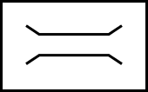
1. Esikunta 2. Tutka

3. Silta/ylityskalusto 4. Kuljetus

5. Lääkintä 6. Jalkaväki

7. Panssarintorjunta 8. Ilmatorjunta

9. Pioneerijoukot 10.Kenttätykistö
TEHTÄVÄ R7B: Kaluston tunnistus
1. 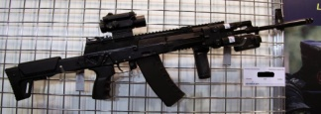 AK-12
2. 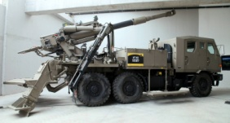 ATMOS 2000
3. 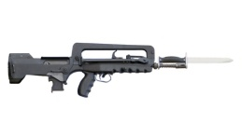 FAMAS F1
4. 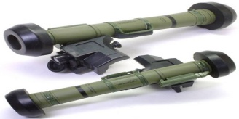 FGM-148 JAVELIN
5. 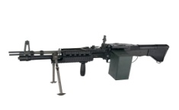 M60E4 MK43
6. 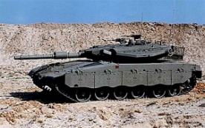 MERKAVA MK.4
7. 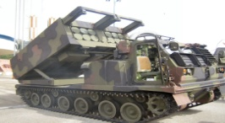 MLRS M270
8. 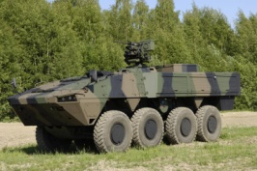 PATRIA AMV 8X8
9. 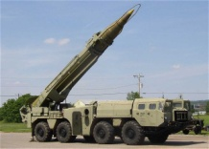 SS-1 SCUD B
10. 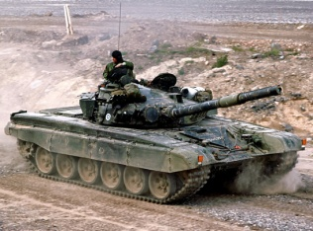 T-72
TEHTÄVÄ R8:Tulenjohto

Koordinaateissa sallitaan 30 metrin virhe (E,P), korkeudessa 10 metrin virhe. Suunnassa sallitaan 1 asteen virhe ja matkassa 30 m:n virhe.

- Aloitus: ”TUKOM” 1 pist
- Kaistatunniste 35V 1 pist
- Ruututunniste NK 1 pist
- Maalin paikka Itäkoordinaatti 2485 1 pist
Pohjoiskoordinaatti 4593 1 pist
Korkeus 88 1 pist
- Tähystystiedot Suunta 29-00 1 pist
Etäisyys 350 1 pist
- Maalin laatu (4/4 1pist, ¾ 0,5 pist) 45SR 1 pist
- Komento-osa ” AMPUKAA” 1 pist

Kokonaispisteet 10 pist

TEHTÄVÄ R9:KRH

1) Tasaus 4 pist
2) Suuntaamisluvut
  - koro 300 2 pist
  - sivu 30-00 2 pist
3) Suoritusaika alle 3 min 2 pist
Suoritusaika 3-5 min 1 pist

TEHTÄVÄ R10:Ilmavalvontaseloste

- Kohteen tiedot : (esim. uusi maali,3275,NH30, itään 045, nopea, matalalla, kaksi rynnäkkökonetta)
Sijainti 3275,NH30 0,5 pist
Suunta itään 045 0,5 pist
Nopeus nopea 0,5 pist
Korkeus matalalla 0,5 pist
Lukumäärä kaksi 0,5 pist
Muut tiedot rynnäkkökonetta 0,5 pist
- Tietojen siirto kartalle
Sijainti 2 pist
Suunta 1 pist
Oma paikka ja kellonaika 1 pist

- Toimenpiteet
Uhkan tunnistaminen 1 pist
Ilmavaroitus 2 pist

Yhteispisteet 10 pist

TEHTÄVÄ R11: Pienoiskivääri, kasa-ammunta
Ampujan 1 kasa millimetreinä
Ampujan 2 kasa millimetreinä Partion keskiarvo millimetreinä
Ampujan 3 kasa millimetreinä

PIENOISKIVÄÄRIAMMUNTA, KASA-AMMUNTA
Maksimipisteet: 10 pist
Pienimmän kasakeskiarvon saavuttanut partio 10 pist
Toiseksi pienimmän kasakeskiarvon saavuttanut partio 8 pist
3. pienimmän kasakeskiarvon saavuttanut partio 7,5 pist
4. pienimmän kasakeskiarvon saavuttanut partio 7,0 pist
5.pienimmän kasakeskiarvon saavuttanut partio 6,5 pist
6. pienimmän kasakeskiarvon saavuttanut partio 6,0 pist
7.pienimmän kasakeskiarvon saavuttanut partio 5,5 pist
8. pienimmän kasakeskiarvon saavuttanut partio 5,0 pist
9. pienimmän kasakeskiarvon saavuttanut partio 4,5 pist
10. pienimmän kasakeskiarvon saavuttanut partio 4,0 pist
11. pienimmän kasakeskiarvon saavuttanut partio 3,5 pist
12.pienimmän kasakeskiarvon saavuttanut partio 3,0 pist
13. pienimmän kasakeskiarvon saavuttanut partio 2,5 pist
14. pienimmän kasakeskiarvon saavuttanut partio 2,0 pist
15. pienimmän kasakeskiarvon saavuttanut partio 1,5 pist
Kaikki loput partiot, jotka ovat saaneet 15 laukausta tauluun saavat 1 pist

TEHTÄVÄ R12:Ekoaseammunta

Paras mahdollinen osuma-arvo yksittäiselle laukaukselle 10,9.
Teoreettinen maksimi 15 laukaukselle 163,50
Tulos määräytyy esimerkin mukaisesti:

Nimi Pisteet
- Ampuja 1(ah-pk) Mikko Möttönen 48,4
- Ampuja 2(pist) Kalle Lahtinen 37,5
- Ampuja 3 (pist) Heikki Hietanen 27,6

Kokonaispisteet 113,5:16,35
Pisteet (tarkka) 6,94
Lopullinen) 7,0 pist

TEHTÄVÄ R13: Käsikranaatin tarkkuusheitto

- Osumat kauempaan maaliin 1 pist/osuttu kranaatti
- Osumat lähempään maaliin 0,5 pist/osuttu kranaatti

